Спортивный праздник в честь Дня Победы
для детей старшего дошкольного возраста

Цель. Донести до детей значение Победы советского народа в Великой Отечественной войне.
Задачи.
- Вызвать интерес к военной истории нашей Родины, армии, народа. Помочь детям сохранить в памяти этот светлый праздник.
2.Развивать физические качества: быстроту, силу, ловкость.
3. Формировать гражданственность, чувство любви и гордости к Родине. Воспитывать защитников своей страны, стремление быть смелым и отважным.
4. Воспитывать нравственно-патриотические качества детей посредством музыкально-эстетического воспитания.
Предварительная работа с детьми.
1. Рассматривание фотографий участников войны, их боевых наград.
2. Посещение с детьми мемориалов, памятников героям, тематических вечеров в библиотеках.
3. Чтение художественной литературы, разучивание стихов, песен о войне и победе.
4. Дидактические, подвижные, сюжетно-ролевые игры.
5. Просмотр и обсуждение презентации «Живи и помни».

1 ЧАСТЬ - ТОРЖЕСТВЕННАЯ.

Под песню «День Победы» муз. Д. Тухманова, слова В. Харитонова
дети заходят в зал.

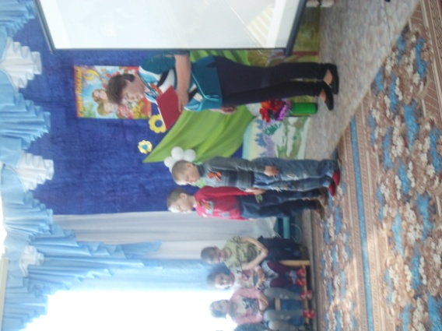
Ведущая. Дорогие ребята! Совсем скоро, девятого мая, вся наша страна будет отмечать славный праздник – День Победы! 71 год прошёл с тех пор, как наша Армия и наш народ победили фашистскую Германию. Каждый год мы отмечаем этот великий праздник. Пока вы еще маленькие, но мы очень хотим, чтобы вы выросли смелыми, сильными, достойными гражданами нашей страны, любящими свою Родину и способными в трудную минуту встать на ее защиту.
Дети ( старшая группа).
1.Сегодня праздник – День Победы!
Счастливый праздник – день весны,
В цветы все улицы одеты,
И песни звонкие слышны.
2. Я знаю от папы, я знаю от деда:
Девятого мая пришла к нам Победа!
Победного дня весь народ ожидал,
Тот день самым радостным праздником стал!

Исполняется песня «С дедом на парад» Олифировой. (подготовительная группа).

Ведущая. 71 год нашей славной Победе. И мы с благодарностью вспоминаем наших воинов, защитников, отстоявших мир в той жестокой битве.

В аудиозаписи звучит голос Ю.Б. Левитана, объявляющего о начале Вов.
Он сменяется песней «Священная война»

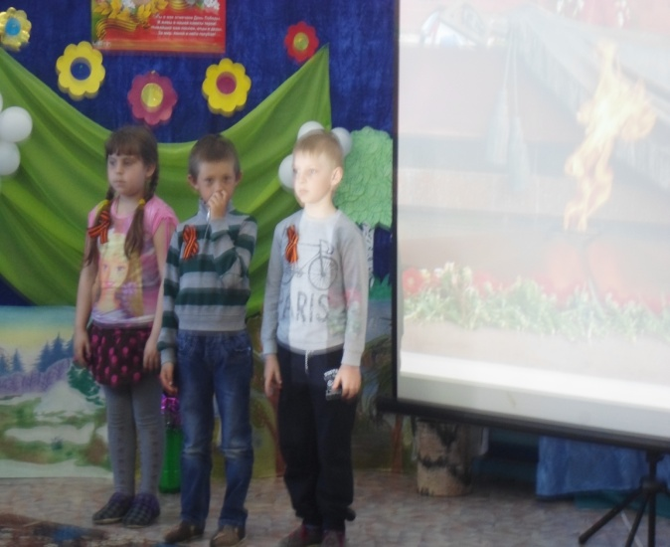
Дети подготовительной группы
1.От бескрайней равнины сибирской
До полесских лесов и болот
Поднимался народ богатырский,
Наш великий советский народ.
2.Выходил он, свободный и правый,
Отвечая войной на войну,
Постоять за родную державу,
За могучую нашу страну!
3.За страну родную люди
Отдавали жизнь свою.
Никогда мы не забудем
Павших в доблестном бою.

Ведущая. С болью в душе мы скорбим о тех, кто не вернулся с поля боя. Минутой молчания почтим их память, и каждый в душе поблагодарит их за мир, в котором мы живем.

Минута молчания ( метроном),
Звучат в аудиозаписи фрагменты «Реквиема»Р. Рождественского
«Вспомним всех поимённо»

Исполняется сценка «Мы военные» С. Михалкова
Телефонист и рядовой – дети старшей группы,
медсестра, раненый, автоматчик – подготовительной.
Телефонист (на голове наушники, в руках телефон).
Алло, Юпитер? Я - Алмаз. Телефонист с телефоном,
Почти совсем не слышу вас, присаживается на одно
Мы с боем заняли село. колено, говорит текст.
А как у вас? Алло! Алло!
Рядовой. Я пехотинец молодой. Выходит в форме, говорит
С фашистом дрался под Москвой. текст и отдает честь,
Не раз в разведку я ходил показывает на груди медаль.
Меня полковник наградил.
Медсестра. Что вы ревёте как медведь! Двое выводят раненого
Пустяк осталось потерпеть! Медсестра говорит слова,
И рана ваша так легка, перевязывая руку бинтом.
Что заживет наверняка.
Автоматчик. Вот я забрался на чердак. Автоматчик выходит с автоматом
Быть может, здесь таится враг? на плече, садится на колено
За домом очищаем дом, тумбу водит им из стороны в сторону.
Врага повсюду мы найдем.
Ведущая. Мужчины с оружием в руках защищали нашу Родину, а женщины работали день и ночь на фабриках и заводах: шили шинели для солдат, вязали теплые рукавицы, носки, пекли хлеб… Дети собирали посылки и отправляли из на фронт. В каждую из таких посылок вкладывалось письмо, написанное детским почерком. В этих письмах были слова поддержки для бойцов, громивших врага и пожелания скорейшей победы. В редкие часы отдыха солдаты тоже писали письма своим родным и близким домой. А дома ждали…, ждали любой весточки от своих сыновей, отцов, мужей.
Мальчик старшей группы.
«Мои братья и сестры родные,
Завтра снова я в бой иду
За Отчизну свою, за Россию,
Что попала в лихую беду.
Соберу свое мужество, силу,
Буду немцев без жалости бить,
Чтобы вам ничего не грозило,
Чтоб могли вы учиться и жить».

Ведущая. Четыре долгих года длилась Великая Отечественная война. 9 мая 1945 года она закончилась славной Победой нашего народа над гитлеровской Германией.
Дети подготовительной группы.
3. Война закончилась, и пушки замолчали.
И годы сгладили великую беду,
И мы живем, и мы опять весну встречаем,
Встречаем День Победы – лучший день в году.
4. Война закончилась, и заживают раны,
И в День Победы по восторженной стране
Блестя наградами, шагают ветераны,
Фронтовики, герои, совесть наших дней.
5. Всех, Отчизну отстоявших,
Прославляет наш народ.
О героях, в битвах павших,
Память вечная живет.
Ведущая. Нет в России семьи, которую бы война обошла стороной. В этот день в каждой семье вспоминают тех, кто остался на полях сражений. Для многих нынешних мальчишек Великая Отечественная война – далекое прошлое. Но мы помним прошлое, мы многое знаем о нем, чтобы не повторилось это страшное время.
И сейчас мы проведем викторину «Помнить и знать».
1. Младшее воинское звание в армии? (Рядовой).
2. Высшее воинское звание в армии? (Маршал).
3. Город-герой – столица России? (Москва).
4. Что изображено на сумке медицинской сестры? (Красный крест).
5. С чем прыгают с самолета? (С парашютом).
6. Головной убор солдата? (Каска, пилотка).
7. Головной убор матроса? (Бескозырка).
8. Какое оружие назвали женским именем? (Катюша).
9. Какого числа мы отмечаем День Победы?

Ведущая. Каждый год 9-го мая на главной площади нашей страны – Красной площади – проходит военный парад. Проезжает военная техника, проходят маршем нынешние солдаты и курсанты военных училищ, но самые главные на этом празднике – ветераны, люди, выжившие и победившие в той страшной войне. На их груди сияет множество орденов и медалей за мужество и смелость, за героизм и отвагу. Ветераны надевают ордена и медали, встречаются у памятников погибшим, вспоминают о том, как воевали.
Мальчик старшей группы.
Придут к прадедушке друзья,
Отпраздновать Победу.
Люблю подолгу слушать я
Их песни и беседы.
Я не прошу их повторять
Рассказов откровенных,
Ведь повторять —
Опять терять
Товарищей военных,
Которых ищут до сих пор
Награды боевые,
Один — сержант, другой — майор,
А больше — рядовые.
Я знаю: трудно каждый год
Рассказывать сначала
О том, как армия вперёд
С потерями шагала.
О том, какая там пальба,
Как в сердце метят пули...
— Судьба, — вздохнут они, —
Судьба!
А помнишь, как в июле?..
Приходят к дедушке друзья
Отпраздновать Победу.
Всё меньше их...
Но верю я —
Они придут, приедут...
Ведущая. У стен Кремля горит Вечный огонь славы героям, павшим в боях. Мы с благодарностью вспоминаем наших воинов, защитников, отстоявших мир в жестокой битве.
Дети подготовительной группы.
- Приходят люди к Вечному огню.
Приходят, чтобы низко поклониться
Тем, кто погиб в жестокую войну,
Их подвигами Родина гордится.
2.Горит огонь и в дождь, и в снег, и в град,
Не заметут его метель и ветер.
Бессмертен подвиг доблестных солдат.
Несут цветы и взрослые, и дети
3.Тем, кто стоял за Родину свою,
Чтоб не могла война вновь повториться.
Приходят люди к Вечному огню,
Приходят, чтобы низко поклониться.

ПЕСНЯ «Вечный огонь» муз. А.Филиппенко, сл. Д. Чибисова
Старшая группа

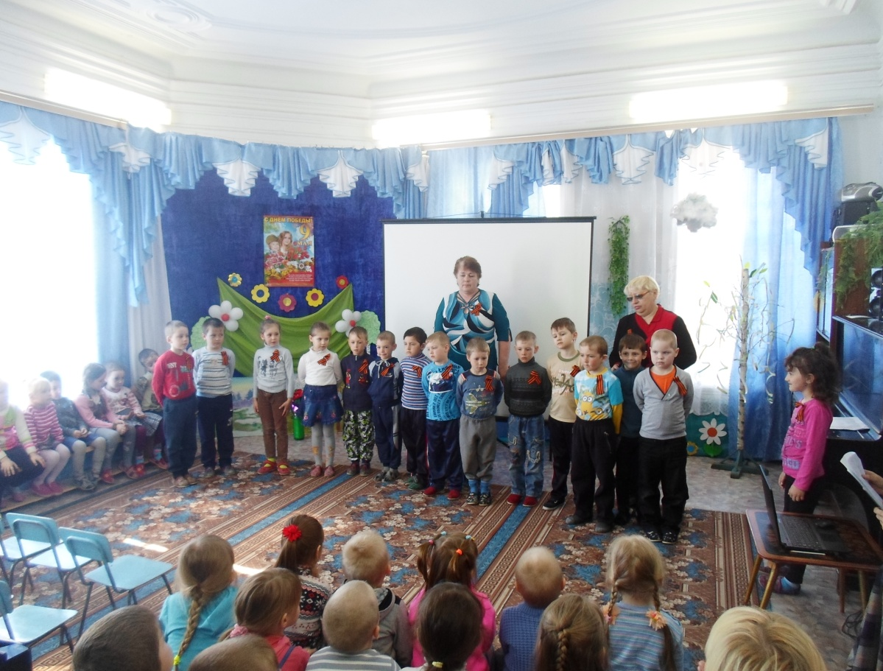

Дети старшей (1-3) и подготовительной (4-5) групп.
- Солнце светит, пахнет хлебом,
Лес шумит, река, трава.
Хорошо под мирным небом
Слышать добрые слова!
2. Хорошо зимой и летом,
В день осенний и весной
Наслаждаться ярким светом
Звонкой мирной тишиной.
3. Мы за то, чтоб в мире дети
Не играли бы в войну,
Чтобы утром на рассвете
Слушать мира тишину!
4..МЫ за то, чтоб вся планета
Зеленела, словно сад.
Чтобы нёс спокойно службу
Мирной Родины солдат.
5. Пусть аист гнёзда вьёт на крыше,
Курлычут в небе журавли,
Пусть будет мир, он так нам нужен,
Он нужен детям всей земли.
Звучит песня «Несовместимы дети и война»
Ведущая. Мир нам действительно очень нужен. Но порой он бывает очень хрупок. А чтоб защитить мир, чтоб сохранить его, надо быть сильным, смелым, ловким и отважным. А вы, ребята, сильные? Ловкие? Смелые и отважные? Мы приготовили для вас испытания, в которых вам очень пригодятся эти качества. Хотите посоревноваться? Тогда в путь.

2 ЧАСТЬ - СПОРТИВНАЯ.

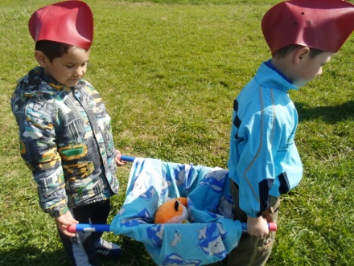
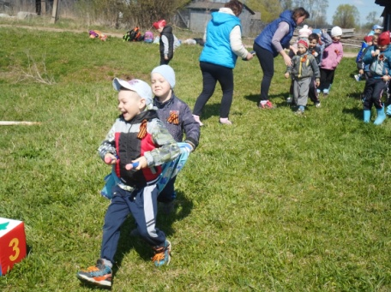
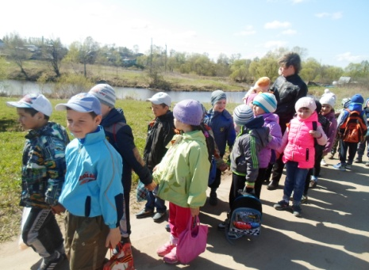
* Марш-бросок на берег реки;
*игры, конкурсы, эстафеты по выбору физ.инструктора;
*возвращение на территорию МБДОУ;
*полевая кухня.

